Klubbdress Tr.Lyn – Hovin

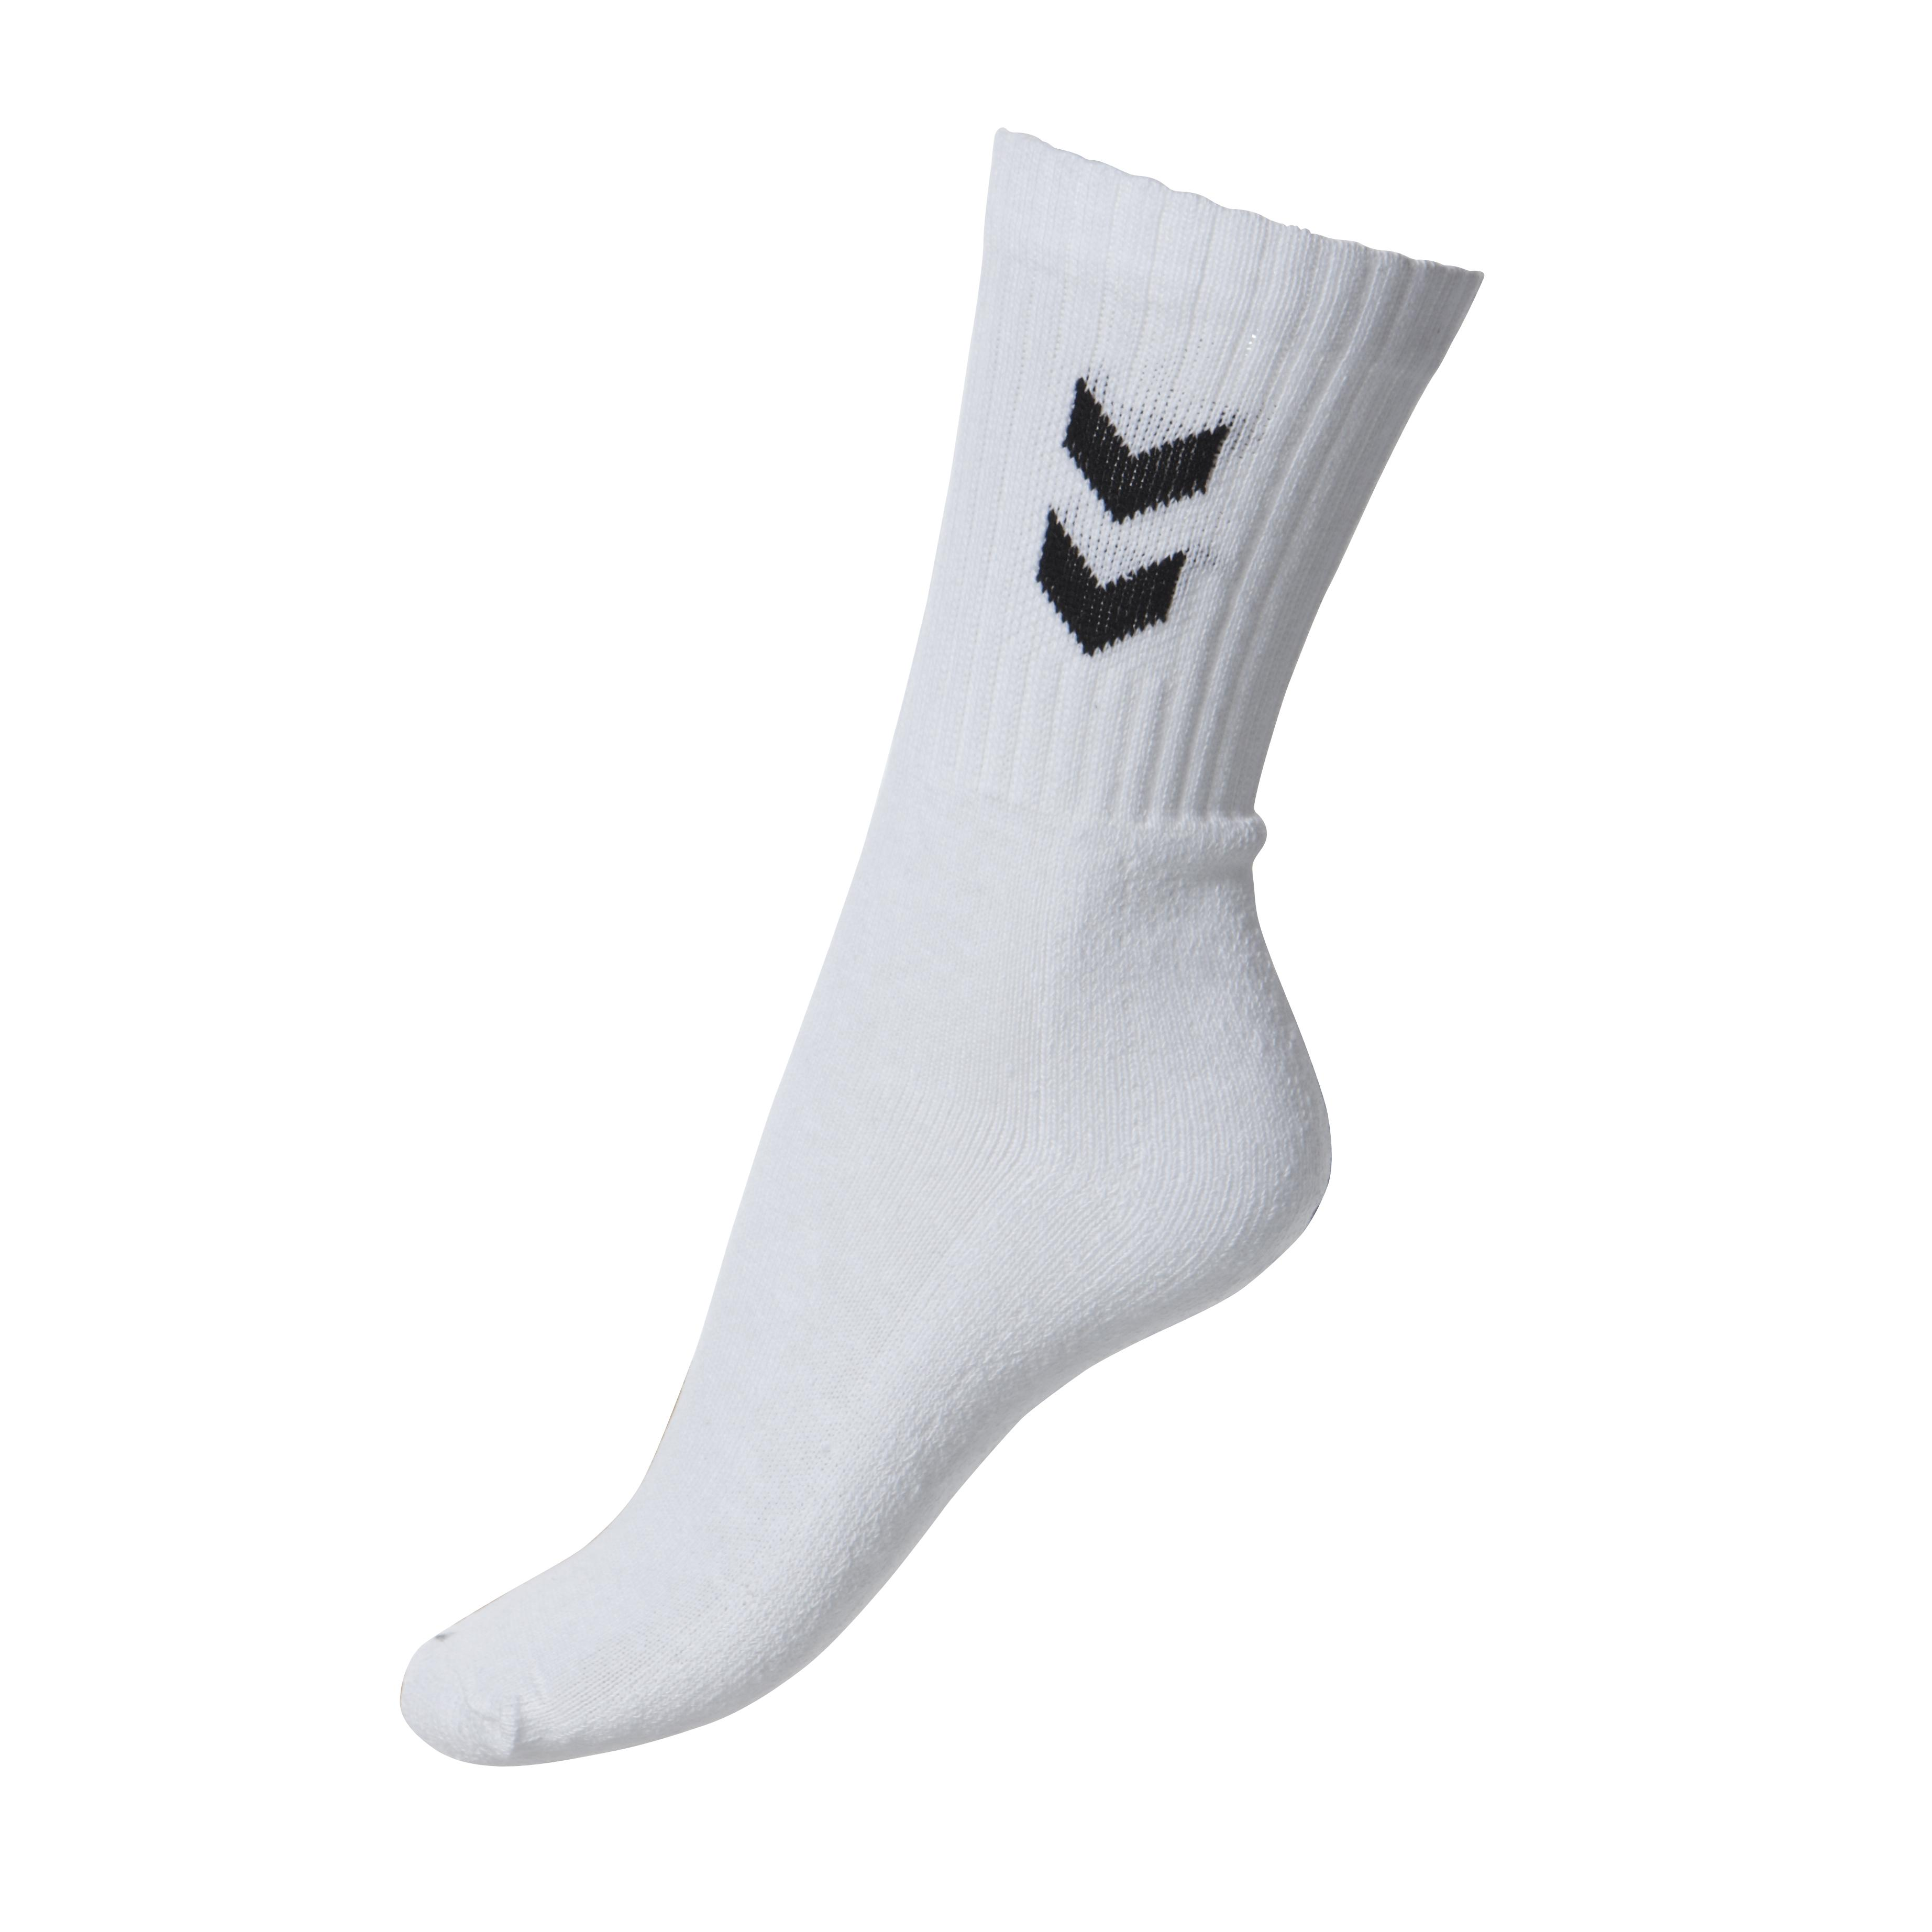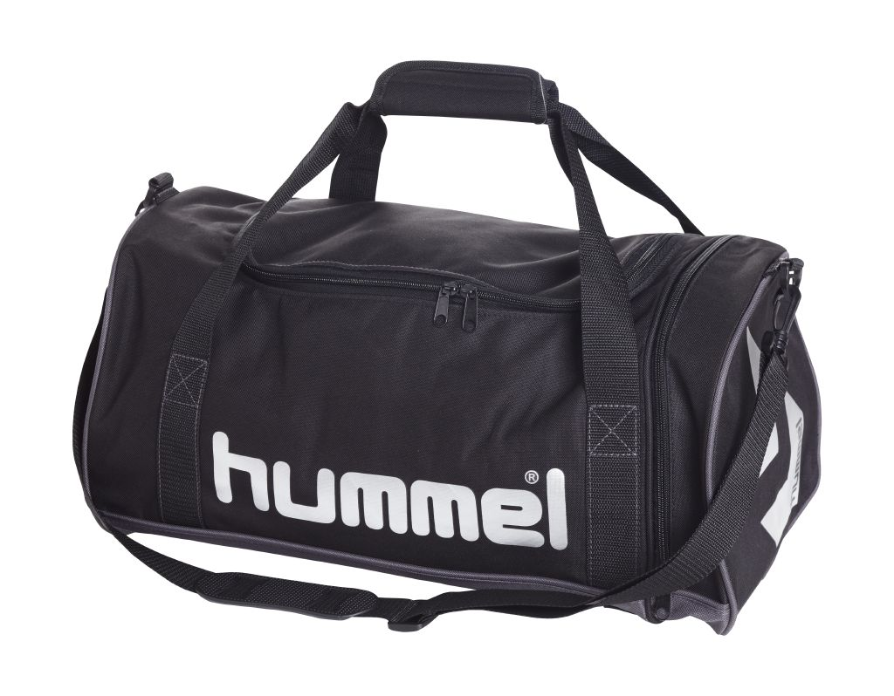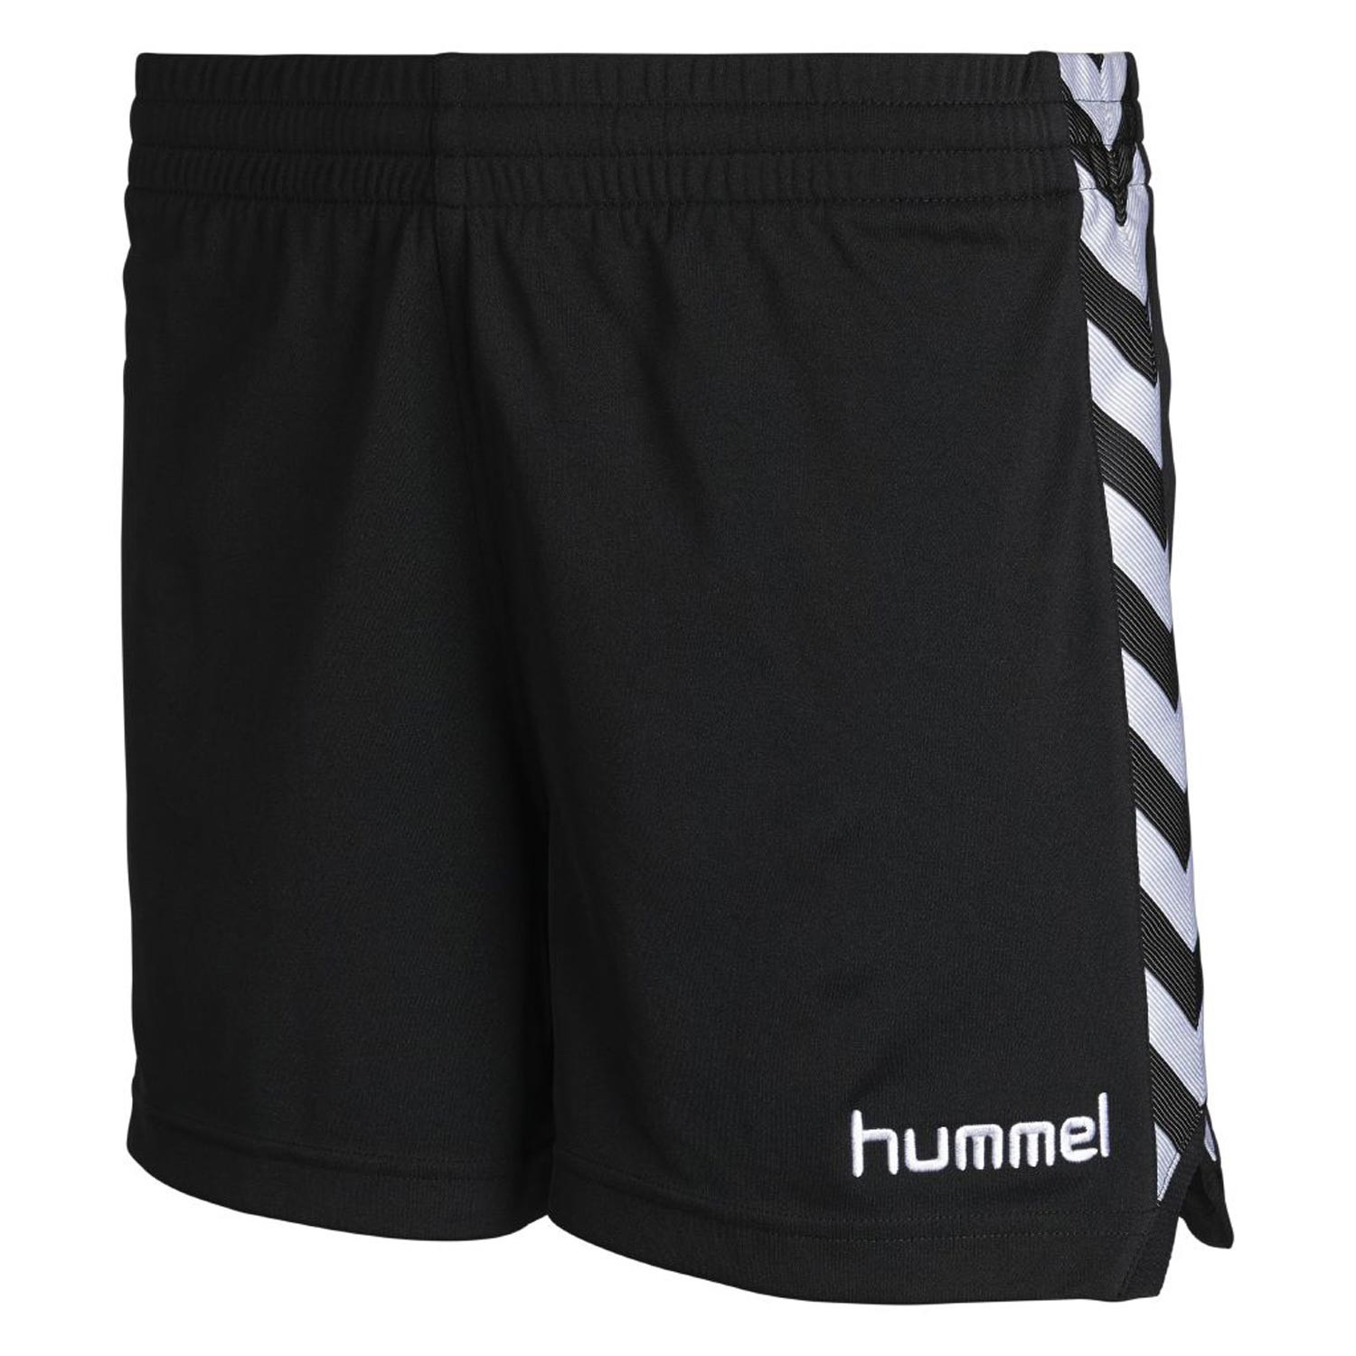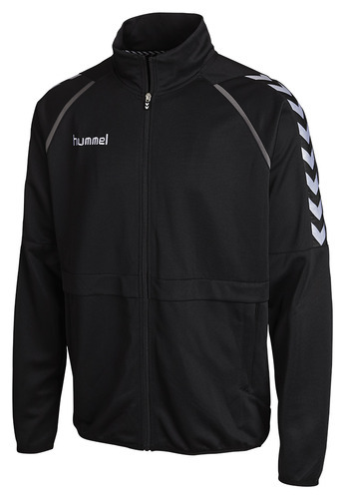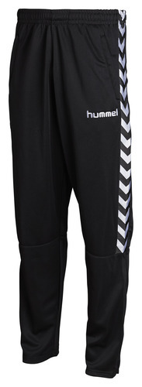
Bag: Hummel Spillerbag, stor nok (str M) til å ha med det man behøver på trening og på kamp. Vi kan levere i str S til de aller minste
Veil pris: 349,-
Tilbud: 259,-
Hvilken størrelse behøver du?:____________________________________________
Shorts: Størrelse? vi anbefaler at du kommer innom og prøver. Vi har shortser i barn, dame, og herre modell.
Veil pris str barn: 249,- Veil pris voksen: 299,-
Tilbud: 189,- Tilbud: 129,-
Hvilken størrelse behøver du?:____________________________________________
Jakke: Størrelse barn eller voksen. Modellen kan avvike fra bildet, men prisen er den samme
Veil pris barn: 449,- Veil pris voksen: 499,-
Tilbud: 339,- Tilbud: 379,-
Hvilken størrelse behøver du?:____________________________________________
Bukse: Størrelse barn eller voksen. Modellen kan avvike fra bildet, men prisen er den samme
Veil pris barn: 399,- Veil pris voksen: 449,-
Tilbud: 299,- Tilbud: 339,-
Hvilken størrelse behøver du?:____________________________________________
Sokker: Vi kjører den mest solgte håndballsokken i 3pk fra Hummel. Skriv opp skostørrelsen du bruker, så finner vi rett sokk.
Veil pris: 199,-
Tilbud: 99,-
Hvilken størrelse behøver du?:____________________________________________
PAKKEPRIS ved kjøp av alt:
Veil voksen: 1795,- (pluss trykk av navn 150,-)
Veil barn: 1645,- (pluss trykk av navn 150,-)
Tilbud barn: 1045,- Tilbud voksen: 1145,-

VED BESTILLING BEHØVER VI FØLGENDE OPPLYSNINGER:

Navn på spiller:__________________________________________________

Email adresse til spiller eller foresatt(e):
_______________________________________________________________________________

Telefonnummer til foresatt(e):____________________________________________

Navn og adresse til foresatt(e):

Total pakkepris på deres bestilling:___________________________________________

Vi trykker navn og logoer etter avtale med klubbledelsen. Dette vil normalt koste 50,- pr navnelogo men er inkludert i denne bestillingen.

Skriv med blokkbokstaver/svært tydelig hvilket navn som vi skal trykke på Shorts, jakke, og bukse:

Shorts: ________________________________________

Jakke: ________________________________________

Bukse: ________________________________________

Dato og signatur fra økonomisk ansvarlig for bestillingen:
___________________________________________________________________
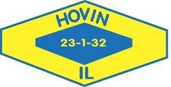
PAKKETILBUD KLUBBDRESS!

Hovin IL håndball har sammen med Trønder-Lyn håndball, inngått ett samarbeid med Sport 1 Melhus.

I den forbindelse så ønsker vi å gi alle spillere, en mulighet til å kjøpe en komplett spillerpakke til svært redusert pakkepris (40% rabatt ved kjøp av hele pakken!)

Det er også mulighet til å kjøpe kun enkelte deler av pakken, men da er prisen redusert med 25% mot normalt 20%

NYHET I ÅR: Vi har helt ny folie for trykk av navn og logoer, samt vi har investert i nye maskiner for trykk. Dette skal forhåpentligvis hindre problemet med at navnelogoene løsner…

SPESIALTILBUD:

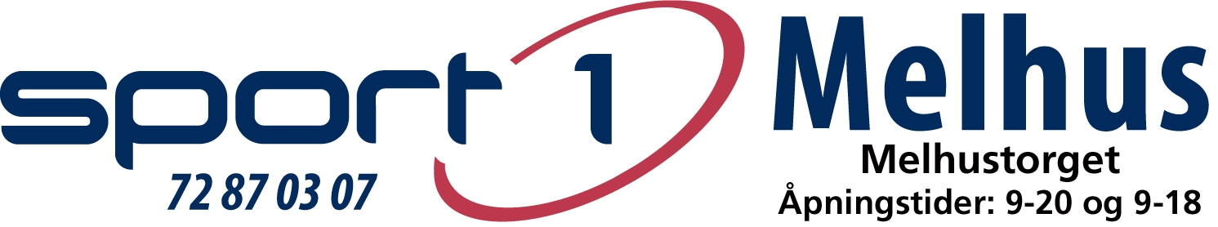
VI GIR 30% VALGFRITT PAR INNESKO

